г. Радужный преподаватель Калашникова Наталья Ивановна
Оглавление

Введение и постановка задачи 2
Глава I. Анализ известных представлений 3
Глава II. Семантика в исполнительской практике. 4
Нотирование 5
Гармонические связи 6
Метроритмические связи 7
Глава 3. Воспитание музыкального мышления на основе семантики в педагогической практике. 9
Заключение 14
Список источников: 15
Приложение 1. 17

Введение и постановка задачи

Музыкальное произведение как сложное смысловое образование подразумевает множественность подходов к его изучению. В сфере интересов ученых остаются традиционно глубокие для отечественного музыкознания исследования в русле теории формообразования, понимаемой в данном случае в широком смысле этого слова. В то же время назревшие проблемы в исполнительской и педагогической практике стимулировали разработки в области смысловой организации музыкальных произведений.
Очевидно, что форма музыкального произведения и его содержание требуют включения в орбиту их изучения самостоятельных методологий и терминологических аппаратов. В отношении содержания музыки во многом адекватным, по мнению ученых и педагогов-практиков, представляется семиотический подход. Он позволяет рассматривать музыкальное произведение как языковой феномен. Системное изучение музыки в качестве языка в свою очередь подразумевает обращение не только к уровням фонетики, грамматики и синтаксиса, но и к уровню семантики. Именно семантика оказывается сконцентрированной на содержании музыкального произведения.
По убеждению Ю. Н. Холопова [14], В. Н. Холоповой [15], Л. П. Казанцевой [5], А. Ю. Кудряшова [7] и многих других выдающихся музыковедов, язык музыки способен передавать разные смыслы. Можно утверждать, что он «функционирует как семиотическое (знаковое) образование, чьи элементы, невзирая на их специфику, в целом аналогичны элементам иных знаковых систем и правилам их поведения. Если это верно хотя бы частично, то общие принципы синтеза смыслов в музыкальных произведениях не должны отличаться от таковых для произведений на естественном языке, хотя их отображение в музыкальных формах имеет свою специфику, благодаря которой язык простых музыкальных сочинений понятен без перевода. Мы попытаемся переосмыслить представления о принципах музыкального мышления и о вторичных принципах формообразования, показав, как они связаны с синтезом смыслов и обеспечением содержательности музыкальных образов.

Глава I. Анализ известных представлений

О связи музыкальной формы и музыкального содержания. На сегодняшний день выявлен и конкретизирован в музыкальном материале ряд категорий поэтики, при помощи которых вполне реально проводить процедуру исследования и описания музыкального содержания на уровне, адекватном авторскому замыслу. Это — идея, тема, сюжет, герой, персонаж, образ. Их важнейшим свойством является принадлежность к внемузыкальным компонентам музыкального текста, то есть фактический выход за пределы этого текста. Наряду с другими смысловыми структурами они осуществляют связь музыки с окружающей действительностью.
Логично считать, что требования гармоничного синтеза смыслов произведения детерминируют ход построения мысли и ход формообразования, т. е. облечения мысли в музыкальные формы. Но, применив подход, предполагающий обратный переход от формы к содержанию, Я. Йиранек сделал предположение о том, что: 1) интонационно-выразительные элементы в музыке функционально подобны знакам-индексам из типологии Ч.Пирса; 2) предметно-изобразительные – иконам, 3) монограммы (вроде Dies irae) − символам [1]. Эта идея, предполагающая интерпретацию, например, символов как «знаков, благодаря которым в музыке по договоренности выражаются понятия, представления, идеи», является не совсем достоверной концепцией, хотя была поспешно взята на вооружение музыковедами. Если вникнуть в определения понятий, то станет ясно, что музыка не может выражать понятия и представления. Едва ли можно согласиться с утверждением Ю. Н. Бычкова о том, что «эмоциональная сторона музыкального произведения (выразительные элементы, кульминации, волны (т. е. нарастания и спады) эмоциональных и лирических напряжений и т. д.) не является предметом семиотики, так как носит незнаковый характер» [3]. Мы склоняемся к точке зрения В. Н. Холоповой о важности эмоционально-смысловой составляющей в семантике. Но этой составляющей не может быть в структуре знака, она − составляющая смысла, выражаемого музыкальным произведением или его сегментом.
В XIX веке, начиная с Ганса фон Бюлова, псевдонаучный анализ принес много вреда. Всякий раз, когда факты не укладывались в теорию, ими пренебрегали, вплоть до того, что изменяли ноты в тексте. В противоположность такому подходу истинный анализ состоит всего лишь в подтверждении и обоснованности музыкальной интуиции, в дополнительном толчке, направленном в сторону, указываемую этому. Но разве композитор мыслит лишь музыкальными формами? Нет, он облекает содержание в музыкальные формы. Внутренняя драматургия музыки всегда интереснее искусства композитора, иначе говоря, «Что?» значит гораздо больше, чем «Как?». Не случайно в литературе затронут такой важный смысловой аспект, как отражение личности автора в содержании произведения. И все же до исследования вопросов формирования содержания композитором, синтеза (связывания между собой и интеграции) смыслов, которые должны быть выражены в произведении, воплощения смыслов в музыкальных формах, дело пока не доходило. Эти вопросы столь непростые, что, предпринимая попытки объяснить процесс построения смысла музыкальных произведений, ни один из теоретиков, даже рассуждавших о смыслах в музыке [3], пока не отважился заговорить о синтезе смыслов.

Глава II. Семантика в исполнительской практике.

Музыка – это сложный, внутренне богатый организм, поэтому односторонним взглядом даже одну проблему невозможно осветить. Для того, чтобы говорить о музыкальной семантике с точки зрения исполнительства, необходимо прежде всего наличие музыкантского мышления, которое формируется на протяжении всей творческой жизни, привнося новые оттенки смысла в то или иное произведение. Исполнитель должен обладать как функционально-фактурной формой мышления, так и оркестровым, инструментальным, вокальным и т.д. мышлением. Нижеследующее – это только попытка осознать некоторые общие закономерности существования музыкальной семантики. Важно понимать, что мысль − абстрактная сущность: она не может быть ни темой, ни образом, ни еще чем-то подобным; более того, ее невозможно анализировать. Между тем смысл (т. е. та семантика, которую несет в себе мысль) уже можно анализировать, синтезировать и интегрировать, связывая отдельные смыслы в единое целое.
Нотирование. Как известно, любое произведение искусства представляет собою единство материального и идеального. Что является материальным «носителем» музыки? Нотный текст сам по себе не художественная структура. Это лишь код, если угодно, - шифр, в котором фиксируется музыка, и даже, вообще-то говоря, один из возможных кодов. Вариативность трактовок заложена в самой природе нотирования. Практически любой параметр нотации – от нотных знаков до словесных обозначений – расшифровывается в пределах определенного поля (или зоны) значений. Звук (на инструментах нетемперированного строя или вокальной музыке) может быть взят чуть выше или ниже; длительность чуть меньше или больше. Мера динамических оттенков, агогических нюансов, артикуляционных приемов (степень связности или расчлененности), острота и яркость акцентов – по всем этим моментам исполнитель делает свой выбор. Продуктом деятельности исполнителя является его трактовка, содержащей видение, прочтение, истолкование объективно данного произведения и реализуемая в отдельных актах исполнения. «Принцип тождества раскрывается в музыкально-исполнительском искусстве как принцип сугубо конкретный; можно говорить об устойчивой совокупности существенных семиотических признаков как основе идентичности конкретного сочинения, но не музыкального произведения вообще». Скажем, если играть колыбельную или похоронный марш в слишком быстром движении, это приведет к разрушению художественного смысла данных сочинений, ибо медленный темп является для этих жанров одним из существенных признаков. Трудности, таящиеся в чтении нотного текста, обычно недооцениваются. Сами по себе ноты – лишь перевод звуков на некий визуальный язык. То, что можно увидеть, прочесть на этом языке, лишь приблизительная картина, поскольку в процессе перевода что-нибудь всегда теряется. Истинный смысл нотного текста остается скрытым, пока не выявлен дух произведения: ведь написанное постигаемо лишь в своей связи с тем, что не может быть выражено знаками музыкальной нотации. Перед исполнителем стоят две неразделенные задачи: овладеть нотным текстом как таковым и воссоздать идею композитора, стоящую за текстом.
В задачу пианиста-интерпретатора входит определенное погружение в смысловую семантику музыки. Начать с того, что пианисту необходим навык вертикального чтения. Помимо этого, требует умения увидеть в тексте семантически значимые отрезки на уровне мотива («музыкального слова), а затем все более и более крупных структур. Иными словами, необходимо научиться структурировать музыкальную речь, то есть расчленять ее на структурные (синтаксические) единицы, являющиеся носителями определенного текста.
Все сказанное относится к так называемым внутренним связям, на которых держится единство фразы, к внутренним мелким деталям, сделанным композитором с помощью фразировки или других средств, и к множеству различных индивидуальных особенностей, встречающихся в сочинении, таких как «иерархия» голосоведения, «затенение» главного мотива, выражение особых «аффектов» чисто музыкальными средствами, контрасты, подобия и т.д. Вот почему не вызывает возражений утверждение о том, что «синтаксический смысл» музыкального произведения может отчасти раскрываться в необходимости различать мелодические, гармонические и метроритмические элементы или внутренние связи музыкального произведения.
Мелодические связи устанавливаются с помощью мелодических средств и относятся к наиболее важным. Исполнитель и ученик должен обязательно обнаружить их при изучении текста и услышать во время своей игры. Очень важно анализировать простые структурные элементы – восходящие, нисходящие или остинатные, которые так часто встречаются в басу или в средних голосах. Мелодическая линия верхнего голоса сама по себе не обладает важным структурным значением, поскольку большинство мелодий зависят от свободы интервального движения, которое определяется устойчивостью и согласованностью мелодических линий нижних голосов.
Гармонические связи гораздо легче обнаружить, поскольку исполнитель должен быть сосредоточен на наиболее заметных гармонических событиях, таких как модуляция в родственную тональность, возврат в предыдущую тональность и т.д. Развернутые модуляционные переходы нередко служат объединяющим началом для больших фрагментов.
Метроритмические связи – это то, что на языке теории обычно называется ритм пьесы. Ритм и метр можно рассматривать как две различные категории фактора времени. Чтобы пояснить это, скажем так: метр создает «рамку», ритм – «картинку». В одних сочинениях в роли ритмически организующего начала выступает основной мотив, в других – метрическая пульсация, в некоторых же – и то и другое вместе. Но анализ плодотворен тогда, когда является результатом непроизвольной реакции на некоторые музыкальные детали, настолько озадачивающие музыканта, что он начинает разбираться, что же, собственно здесь происходит.
Знание законов формоструктуры ведет к пониманию содержательной стороны музыкальных произведений. «Изучение формы художественного произведения позволяет понять, что содержание произведения выступает как непрерывное единство, как нерасторжимая на фрагменты целостность, все элементы которой находятся в гармонии, в тесном взаимоотношении друг с другом». Подробный анализ авторского текста, композиционной структуры произведения, такие как: ладотональные соотношения, мелодия, метроритм, гармония, тембр, фактура, динамика, темп − все эти средства художественной выразительности в своей совокупности имеют большое значение для формообразующей и художественной функции, и подробный детальный анализ каждой из них, несомненно, поможет в раскрытии авторского замысла.
Путем интенсивного эмоционального и интеллектуального напряжения исполнитель должен предощущать звучание всего произведения как единого целого. Выдающийся пианист Артур Шнабель сравнивал это с глубоким вздохом – глубоким настолько, чтобы все исполнение возникло как один долгий выдох. Пианист должен подчеркивать тонкости фактуры, но стремясь к равновесию, он должен оставить внешнюю форму такой, какая она есть, иначе нарушится баланс, которого желал композитор.
Чтобы охватить произведение как единую семиотическую конструкцию, надо ощущать линеарность мелодического движения, уметь создавать длинные фразировочные волны, обеспечивать естественный ритм становления музыки, когда при непрерывно текущем музыкальном времени отдельные элементы объединяются в общую ритмическую форму, а нагнетание ритмической энергии сменяется ее рассредоточением, успокоением пульса. Здесь требуется также умение скоординировать между собой части музыкальной формы по темпу, сохранить единую темповую характеристику. Внутреннее единство в значительной степени обеспечивается благодаря ясному пониманию логики ладогармонического развития (модуляционного плана, переменности функций, сгущения и разрежения гармонической энергии). Немалую роль играет тембровая драматургия, позволяющая через тонкую дифференциацию музыкальной ткани произведения полнее раскрыть тембровую характеристику используемых в нем тональностей и логику развертывания формы.
Для всего этого требуется владение длинным «горизонтальным (или перспективным) мышлением», о чем говорят многие выдающиеся музыканты. Под «горизонтальным мышлением» (или «горизонтальным слухом) понимается способность предчувствовать-предслышать музыкальные «события», предвосхищать в уме развитие музыкальной мысли, соотнося это с уже отзвучавшим, ясно представлять, к чему «клонит» каждая фраза. Без такого умения исполнение становится клочковатым, фрагментарным, излишне детализированным, оно лишается внутреннего динамизма, распадается на куски.
Развитие горизонтального слышания облегчается приему, который именуется обычно «гармоническим экстрактом». Из музыкальной ткани вычленяются основные гармонии, и уяснение логики перехода одной гармонической функции в другую позволяет с большей легкостью охватить соответствующий фрагмент произведения, воспринять его как целостность и так же целостно реализовать в звучании.
Также присутствует общий и наиболее сложный момент – необходимость учитывать стилевую принадлежность музыки. Трудность заключается в том, что при интерпретации произведения сколько-нибудь отдаленной эпохи исполнитель неизбежно делает выбор между двумя подходами. Либо исходя из возможностей сегодняшних инструментов и нового слухового опыта, он приближает сочинение к современности, либо ставит своей целью реставрацию первоначального звукового образа, доискиваясь того, что именуется аутентичным исполнением

Глава 3. Воспитание музыкального мышления на основе семантики в педагогической практике.

Содержание музыки не всегда должно (и может) быть выражено в форме словесных определений. Особенно актуально знакомство с семантическим анализом на самом начальном этапе приобщения музыкантов к языку искусства — в детской музыкальной школе. Познание учеником закономерностей музыки и музыкального исполнительства помогает ему понимать музыку как особый способ выражения чувств и мыслей, а не только бессознательно переживать ее. Здесь в наибольшей степени непонимание смысла того, что звучит, способно надолго лишить юного музыканта интереса к изучению музыкального искусства. Прочесть музыкальное содержание – значит почувствовать характер музыки, и все детали текста воспринимать как носителей этого характера – содержания. В противном случае чтение музыки будет подобно гоголевского Петрушки, который находил занятным, что из букв всегда складываются слова.
Как известно, большинство пьес репертуара начальных классов ДМШ имеют заголовок. Именно заголовок становится первым импульсом в организации поиска смысловых решений исполнения произведения. Он позволяет конкретизировать музыкальное содержание и обеспечивает явную связь музыкального текста с предметным миром. На первый взгляд название произведения должно содержать прямые указания на авторский замысел. В то же время представляется очевидным, что содержательная структура любого музыкального произведения не может быть обозначена в заголовке в полном объеме. Исходя из различных видов взаимоотношений заголовка с музыкальным текстом, Л. П. Казанцева выделяет среди них следующие: обобщение, уточнение, стержень, отстранение, спор, антизаголовок [5]. Обилие функций заголовков указывает на невозможность механического следования за содержанием, обозначенным в названии произведения. «Поддавшись магии слова и сузив спектр художественных функций заголовка, напрямую связав слово с музыкальным содержанием, легко впасть в ошибку».
Необходимо заметить, что в произведениях, где заголовок является ключом к познанию содержания музыки, а смысловой поиск, безусловно, облегчен наличием авторского «слова», все же необходимым звеном в расшифровке содержания музыкального произведения выступает семантический анализ, тем более, что за конкретными обозначениями заголовков в их связи со смысловыми структурами текста скрывается множество парадоксов.
Так, названия пьес эпохи барокко связаны в основном с обозначением жанра (инструментального, вокального или танцевального: менуэт, бурре, полонез, ария и т. п.), что дает лишь самые общие представления о внутренней структуре содержания произведения. Вместе с тем при расшифровке жанрового содержания эпохи барокко необходимо иметь в виду такие важнейшие качества музыкальных текстов XVII—XVIII вв., как поливариантность и полисемантичность. Эти качества обусловлены сложившимися в то время традициями ансамблевого музицирования, когда предполагалась реальная возможность вариантного исполнения произведения любым составом исполнителей. В связи с этим клавирные тексты барокко часто отражали многие признаки редуцированной партитуры, которая предполагала ее «развертывание» как акустического текста в различных сюжетах с существенными фактурными преобразованиями². Однако ключом к современной расшифровке смысловых структур того или иного жанра может служить доступная семантическому анализу лексикография музыкального текста.
В первичном (первоначальном авторском) тексте, как правило, фиксируется образ — ситуативный знак того или иного инструментального (или вокального) исполнительского состава, что дает возможность расшифровки основной сюжетной версии произведения. Например, в известной «Арии» Г. Пёрсела (пример № 1) название произведения и его жанр подтверждаются наличием партий вокального solo (мелодия) и «нерасшифрованного» continuo (бас), которые формально совпадают с верхним и нижним голосами фортепианной фактуры. Однако в том же тексте присутствуют и семантические фигуры пластического происхождения: ритмоформула шага (ключевая интонация пьесы), ритм дактилического шага («шаг с приседанием» — т. 13—14 басового голоса), этикетная формула баса (т. 8 и т. 16). Эти семантические фигуры являются знаками, указывающими на возможную расшифровку пьесы в другой версии — пластического диалога. В этом случае верхняя и нижняя строки текста могут быть трактованы в сюжете «дама и кавалер танцуют менуэт».
Однако в традициях культуры было типично изображать менуэт в клавирной пьесе и через инструментальное сопровождение к нему: как solo какого-либо инструмента — скрипки, флейты, гобоя и т. д., либо ансамбль. Так, жанр менуэта в пьесе Л. Моцарта (пример № 2) содержит типичные для него семантические фигуры — такие, как этикетная формула баса (т. 4, т. 8), ритмо-формула менуэта (т. 1—3). Но наличие в тексте семантической фигуры сигнального происхождения (т. 5, 7, 9) говорит в пользу варианта исполнительского решения пьесы как «сцены музицирования». Контрастное поочередное сопоставление автором реплик в разных регистрах также может быть расшифровано в двух вариантах: как пластический диалог персонажей в танцевальной сцене и как тембровый диалог инструментов старинного оркестра.
Особо интересной представляется ситуация интерпретации содержания в произведениях с неопределенным обозначением заглавия. Например, в клавирных пьесах XVII—XVIII вв. можно часто встретить такие названия: «Пьеса», «Аллегро», «Танец» и т. д. С одной стороны, это говорит о возможности вариантной расшифровки произведения в разных сюжетах (например: «пьеса-ария», «пьеса-менуэт» или «пьеса — оркестровая партитура»), с другой стороны, обязывает исполнителя разобраться в его внутренней содержательной структуре, то есть уточнить, согласно избранной «режиссерской» трактовке не только название, жанр, но и количество героев (персонажей), а также сюжетное развитие. Так, «Аллегро» Моцарта (пример № 4) может быть успешно расшифровано в версии «придворного танца» с учетом семантических фигур пластического происхождения — церемонных «шагов» и «приседаний» (т. 1—2), «мелких шажков» (т. 3—4; т. 5—6). Однако «Аллегро» может быть исполнено также с другими художественными и артикуляционными задачами — в жанре «оркестровой пьесы», героями которой будут музыканты, играющие в камерном оркестре — скрипачи (верхняя строчка) и виолончелисты (нижняя строчка) с типичными для них штрихами легато и пиццикато.
Неожиданные, не содержащиеся в заголовке (даже намеком) смысловые структуры охотничьих сигналов, а также пространственные сюжеты «эхо», обнаруженные в «Детской песенке» Ж. Векерлена (пример № 5), позволяют трактовать ее содержание как картинно-живописную сцену и исполнять с соответствующей (контрастной) динамикой и артикуляцией.
Таким образом, анализ смысловых структур произведений эпохи барокко позволяет определить роль заголовка как импульса для создания одного из возможных вариантов исполнительских версий, находящихся в многовариантном семантическом поле произведения.
Разнообразие потенциально возможных вариантов трактовок характерно не только для барочных пьес репертуара начальной школы, но и для пьес других стилей, в том числе для современных произведений, имеющих характерные заголовки. Так, в пьесе А. Караманова «Птички» (пример № 3) группа героев унифицирована в заголовке, где обозначена в самом общем виде и не содержит намека на сюжет. Благодаря анализу семантических фигур на различных строчках текста выявляются другие действующие лица (две Птички — в мелодии, Большая Птица — т. 9— 12 нижней строки и Кошка — нижняя строка — т. 1—8, т. 13—16).
При анализе сюжета благодаря цезурам в мелодии обнаруживаются границы реплик двух разных птичек (к примеру, Синицы — т. 1—2 верхней строки и Скворца — т. 3—4). Реплики Большой Птицы и Кошки обращают на себя внимание своеобразием семантических фигур. То, что каждый из персонажей обладает индивидуальной лексикой, очень важно для исполнителя в момент интонирования и работы над артикуляцией. К примеру, нельзя не заметить «взмах крыльев» Большой Птицы, волнующейся и наблюдающей за «крадущейся Кошкой». Последняя легко обнаруживается в тексте благодаря нисходящим хроматическим интонациям в ритме осторожного, мягкого «шага» (т. 1—3, т. 5—7, т. 13—15). В движениях Кошки заметны не только «крадущиеся» шаги, но и «прыжки», которые в сюжете музыкальной сцены рассматриваются как отдельное событие и режиссерская задача: «Кошка пытается поймать птичек» (т. 4, 8, 16).
Сказанное выше подтверждает очевидную идею о том, что название произведения, данное композитором, не отражает всей сложности содержательной организации музыкального текста. Однако процедура расстановки смысловых акцентов, обнаружение смысловых структур (героев, персонажей, сюжета) становится возможной в результате семантического анализа.
Внешняя речь обладает в полной мере всеми аспектами человеческой речи: семантикой (отношение знаков к объектам), синтаксисом (отношение знаков к знакам), прагматикой (отношение знаков к адресатам). Она имеет общеязыковой и индивидуальный тезаурусы (систему знаний в языковом оформлении), образует вербальные сети и лексико-семантические поля. Ее слова имеют парадигмосинтагматическую осевую характеристику. Она располагает всеми возможностями словообразования и развития в целом.
Теперь, когда ученик обладает определенными (пусть и не большими) знаниями умениями и навыками, можно говорить об одной из наиболее сложных в музыкальной педагогике категорий - «стиль». Постижение стиля музыкального произведения - сложный и довольно длительный процесс. Видные музыковеды, деятели искусств, ученые трактовали понятие «стиль» как «содержательную систему средств» (Л. Мазель), «высший вид художественного единства» (С. Скребков), «глубинную интонацию» (В. Медушевский), «особенное свойство, качество музыкальных явлений» (Е.В. Назайкинский). Наиболее верно и лаконично определил категорию стиля Б.В. Асафьев: «основные черты, по которым можно отличить сочинения одного композитора от другого, или произведения одного исторического периода от другого». Действительно, стиль композитора - это тот индивидуальный неповторимый мир, который построен на собственной системе выразительных средств и закономерностей и представляет собой категорию, в которой целостно и гармонично организованы элементы музыкального языка, «исполнение в стиле должно порождать ощущение эстетической гармонии» (А.С. Оголевец) [11, c. 202]. Именно ощущение такого единства и необходимо развивать у учащихся исполнительских классов. Однако за этим единством кроется множество деталей, которые заслуживают тщательной отработки, и которые в совокупности своей будут отражать лицо (стиль) композитора.
Освоение стиля является сложной задачей, требующей кропотливой и довольно длительной работы, которая лишь условно делится на этапы. Условными они являются потому, что работа над стилем - процесс целостный, и этапы в нем совмещаются, взаимодополняя друг друга, тем самым стимулируя учащегося к самостоятельной работе. Хотелось бы напомнить и о том, что, несмотря на сложность освоения данной категории, работа над стилем должна осуществляться на всех этапах и стадиях в обучении, постоянно находиться в центре внимания педагога.

Заключение

Наше исследование позволило убедиться в том, что чем сложнее синтаксическая структура музыкальной формы, тем сложнее принципы ее организации в смысловом и логическом отношении и богаче ее выразительный потенциал, т. е. возможности выражения и передачи чувств во всем богатстве эмоциональных нюансов и мыслей, выражаемых в смыслах. Очевидно, что выразительные потенции рассмотренных нами музыкальных форм тесно связаны с возможностями и диалектикой развития смысловых отношений между их частями, что проявляется, в частности, в противопоставлении и единстве тем и тональностей.
Оценивая достоинства языка музыки, К. Ю. Вебер подчеркивал, что музыка есть истинная всеобщая человеческая речь. В нашем исследовании установлено, что модели смысловой структуры основных вторичных музыкальных форм совпадают с обобщенной моделью смысловой интеграции мысли, выраженной вербально. Поэтому если речь идет о драматургическом построении музыкального произведения, то процесс и средства синтеза элементарных смыслов, выражаемых частями произведения, должны быть дополнены процессом и средствами синтеза итогового смысла произведения из таких элементарных смыслов. Задачи синтеза смыслов и драматургического синтеза выдающихся композиторов решаются на уровне интуиции. Но очевидно, что теоретически строгое понимание существа этих двух задач требует дальнейших исследований возможных форм музыкальных смыслов.
Предложенные этапы работы в исполнительском классе способствуют переходу от интуитивного к сознательному, от единичного и ситуативного - к обобщенному, от ощущения - к первичному знанию. Одно из важных преимуществ музыкально-исполнительской деятельности в том, что она дает возможность формировать музыкальное мышление учащегося в контексте реальных практических действий. Это обстоятельство должно в полной мере использоваться педагогом, у которого есть возможность создавать те или иные представления у ученика, формировать различные понятия на «живом», конкретном музыкальном материале, в непосредственной связи с практическими игровыми действиями. Сам факт исполнения музыки, интерпретации ее, создает оптимальные условия для развития всего комплекса специальных способностей, включая и те, которые прямо или косвенно связаны с музыкальным мышлением.

Список источников:

- Jiranek, J. Zu Grundfragen der musikalischen Semiotik / J. Jiranek. - Berlin, 1985. - S. 93-96.
- Алексеева И. В. Интонационная лексика западно-европейского барокко (на примере бассо-остинатных жанров) / УГАИ, Лаборатория музыкальной семантики. — Уфа: РИЦ УГАИ, 2002.
- Бычков, Ю. Н. Проблема смысла в музыке / Ю. Н. Бычков // Музыкальная конструкция и смысл: сб. тр. РАМ им. Гнесиных. - Вып. 131. - М.: Изд-во РАМ, 1999.
- Казанцева Л. П. Заголовок как словесный атрибут музыкального текста // Наука и художественное образование: матер. Всерос. науч.-практ. конф. — Красноярск, 2003. — С. 49—57.
- Казанцева, Л. П. Основы теории музыкального содержания / Л. П. Казанцева. - Астрахань: Изд-во ун-та, 2001.
- Корыхалова Н.П. Работа над музыкальным произведением в фортепианном классе. - СПб.: Композитор: Санкт-Петерсбург, 2006. – 552с.
- Кудряшов, А. Ю. Теория музыкального содержания (художественные идеи европейской музыки XVIII - XX вв.): учеб. пособие / А. Ю. Кудряшов. - Изд. 2-е. - СПб.; М.; Краснодар: Лань, 2010. - 432 с.
- Кузнецова Н. М. О вариантном прочтении и переинтонировании старинного уртекста // Семантика старинного уртекста: сб. ст. / отв. ред.-сост. Л. Н. Шаймухаметова; Лаборатория музыкальной семантики УГАИ. — Уфа: РИЦ УГАИ, 2004. — С. 39—56.
- Мазель, Л. А. Строение музыкальных произведений / Л. А. Мазель. - М.: Музгиз, 1960. - 466 с.
- Музыкальная форма / под ред. Ю. Н. Тюлина. - М.: Музыка, 1974. - 359 с.
- Оголевец, А. С. Введение в современное музыкальное мышление / А. С. Оголевец. - М.: Л.: Музгиз, 1946 (гл. 4-10).
- Соколов, О. В. Об индивидуальном претворении сонатного принципа / О. В.Соколов // Вопросы теории музыки: сб. ст. / под ред. Ю. Н. Тюлина. - М.: Музыка, 1970. - С. 196-228.
- Способин, И. В. Музыкальная форма: учеб. / И. В. Способин. - 7-е изд. - М.: Музыка, 1984. - 400 с.
- Холопов, Ю. Н. Гармония / Ю. Н. Холопов. - М.: Музыка, 1988. - 511 с.
- Холопова, В. Н. Музыка как вид искусства. Ч. I-II / В. Н. Холопова. - 1-е изд. - М.: Изд-во МГК, 1990-1991 (4-е изд. - СПб., 2002).
- Чернышов, М. Ю. Мысли-скрепы как медиаторы смысловой интегративности текста. Подход к анализу смысловой связности текста с помощью мыслей-скрепов / М. Ю. Чернышов // Вопр. филологии. - 2012. - № 1. - С. 71-89.
- Шаймухаметова Л. Н. Семантический анализ в работе музыканта-исполнителя // Музыкальное содержание: наука и педагогика: матер. III Всерос. науч.-практ. конф. — Уфа, 2005. — С. 229—242.
- Шаймухаметова Л. Н. Смысловые структуры музыкального текста как проблема практической семантики // Музыкальное содержание: наука и педагогика: матер. I Всерос. на-уч.-практ. конф. — М.; Уфа, 2002. — С. 84—101.

Приложение 1.

Нотные примеры.

Пример № 1 Г. Пёрселл Ария Пример № 2 Л. Моцарт. Менуэт

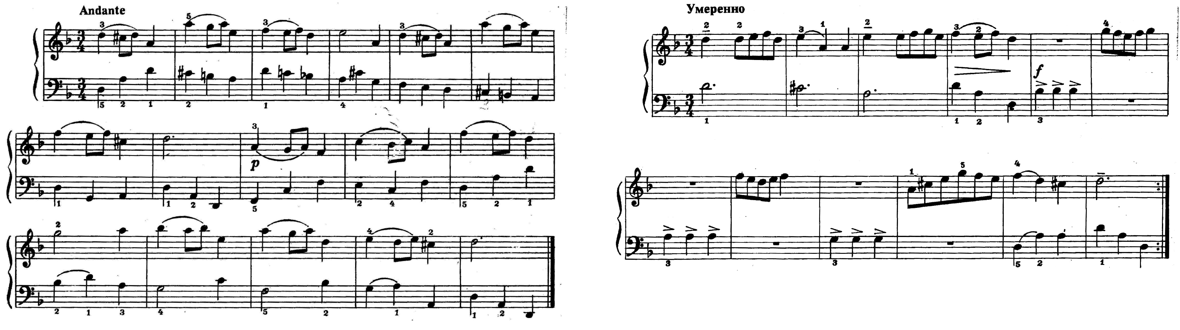

Пример № 3

А. Караманов. Птички
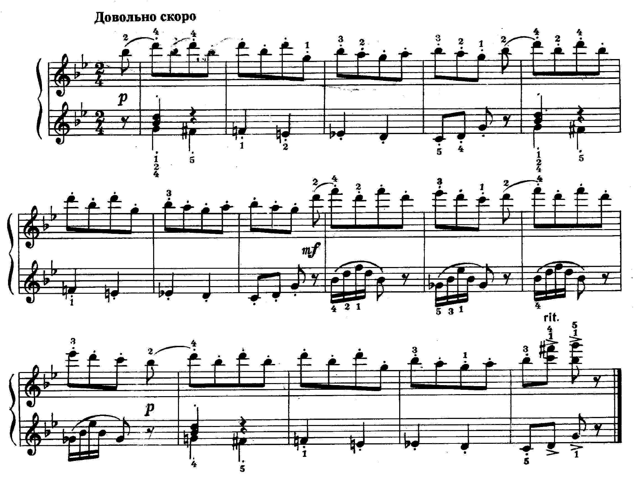

Пример №4
В.А. Моцарт Аллегро

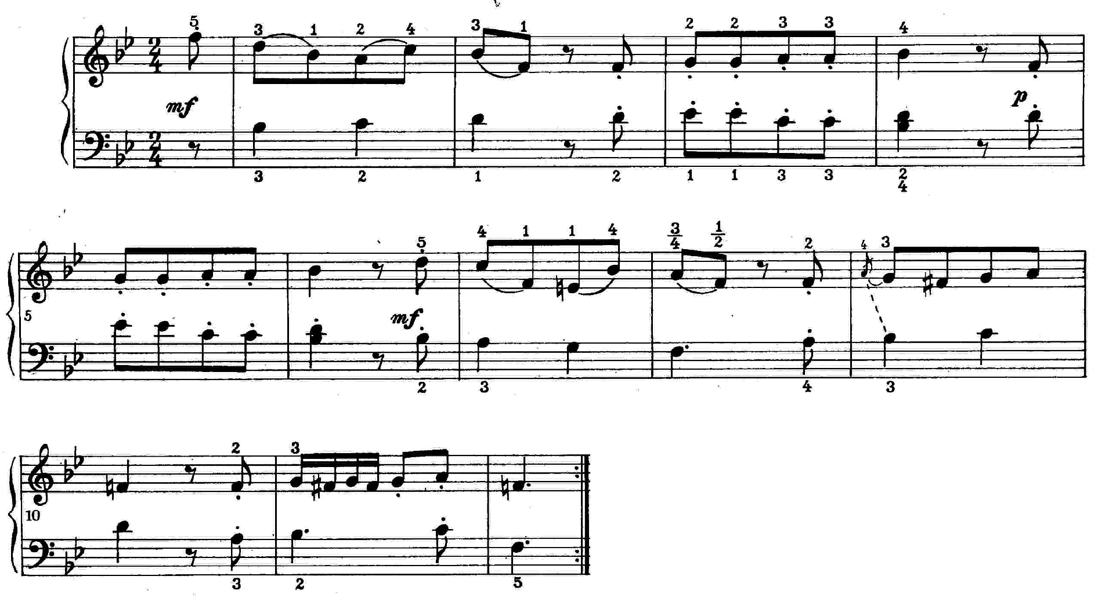

Пример №5

Ж. Векерлен Детская песенка

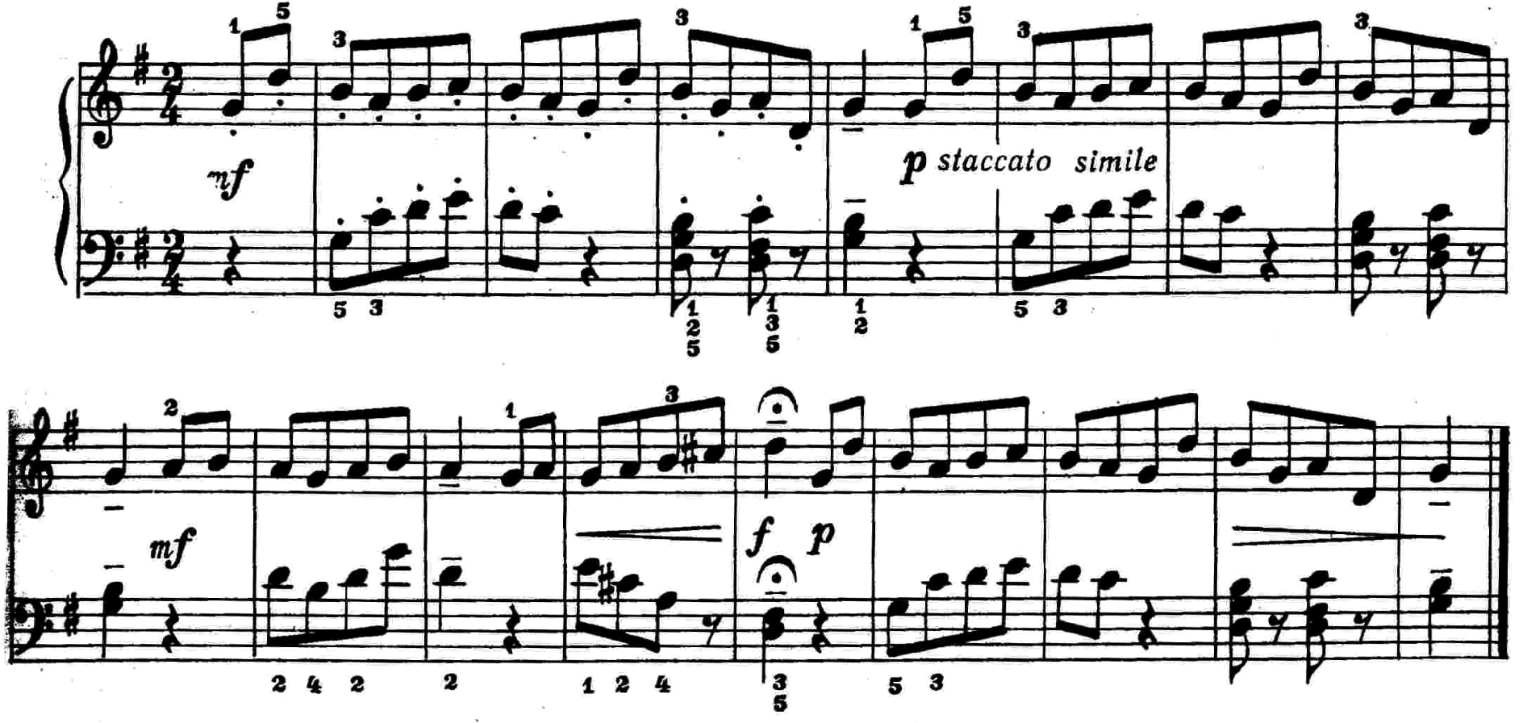

Jiranek, J. Zu Grundfragen der musikalischen Semiotik с. 93-96.
Кудряшов, А. Ю. Теория музыкального содержания (художественные идеи европейской музыки XVIII - XX вв); с.17
Н.П. Корыхалова /За вторым роялем. Работа над музыкальным произведением в фортепианном классе/ с.18
Там же с.118
Казанцева Л. П. Заголовок как словесный атрибут музыкального текста С. 49—57.

